Городская олимпиада школьников Санкт-Петербурга по информатике
Школьный этап. Октябрь 2017 г. 6 класс

Задание № 1. Вычитание
(1 балл)
Поставьте цифры вместо звездочек. Объяснять полученный ответ не нужно.
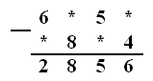

Задача № 2. Спички
(1 балл)
Из двадцати четырех спичек сложена фигура. Уберите четыре спички так, чтобы осталось пять квадратов.


Задача № 3. Ремонт
(1 балл)
В магазине продается отделочный материал, разрезанный на листы такой формы:
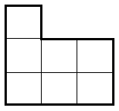
Листы можно переворачивать на другую сторону. Тогда они выглядят так:
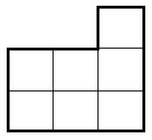

Как тремя такими листами обклеить стенку, которая имеет такую форму?
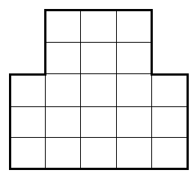

Задача № 4. Садовник
(2 балла, независимо от того, сколько найдено решений)
Садовник вырастил десять роз, расположив их в пять рядов, по четыре розы в каждом ряду.
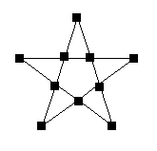
Потом он решил вырастить двенадцать кустов тюльпанов, расположив их в шесть рядов, по четыре куста в каждом ряду. Помогите садовнику.

Задача № 5. Фамилии
(максимум 2 балла:
1 балл – если приведен правильный ответ,
2 балла – если приведены правильный ответ и правильное решение)
Беседуют трое: Белов, Чернов и Рыжов. Брюнет сказал Белову: “Любопытно, что один из нас русый, другой – брюнет, а третий – рыжий, но ни у кого цвет волос не соответствует фамилии”. Какой цвет волос имеет каждый из беседующих?

Задание № 6. Сейф
(максимум 2 балла:
2 балла – если приведена правильная схема, содержащая не более четырех перемещений пар ключей, при этом взаимное расположение перемещаемых ключей не изменяется;
1 балл – если приведена правильная схема, содержащая более четырех перемещений пар ключей, при этом взаимное расположение перемещаемых ключей не изменяется)
В сейфе десять отверстий для ключей. Всего ключей восемь – четыре белых и четыре черных. Они вставлены в отверстия так, как показано на рисунке – цвета ключей чередуются, в два левых отверстия ключи не вставлены.
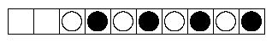
Сейф можно открыть, если переставлять ключи в отверстиях по определенному правилу – каждый раз можно переставлять только по два вставленных рядом ключа, не изменяя их взаимного расположения. Ключи нужно расположить так, чтобы оказались подряд сначала все черные ключи, а потом все белые ключи. Всего можно совершить не более четырех перемещений пар ключей.
Изобразите пошаговую схему перестановки ключей для открытия сейфа.

